}

Guía1. Definición Proyecto APT
Asignatura Capstone

- PARTE I
1. Antecedentes Personales

Nombre estudiante | Roger Rosas Peña
Rut | 21.167.684-1
Carrera | Ingeniería en Informática
Sede | San Bernardo

Nombre estudiante | Rodrigo Santis Erices
Rut | 21.842.839-8
Carrera | Ingeniería en Informática
Sede | San Bernardo

Nombre estudiante | Michelle Gaete Núñez
Rut | 21.401.931-0
Carrera | Ingeniería en Informática
Sede | San Bernardo

2. Descripción Proyecto APT

Nombre del proyecto | CRM Easy Office.
Área (s) de desempeño(s) | Desarrollo de software y gestión de bases de datos.
Competencias | - Ofrecer propuestas de solución informática analizando de forma integral los procesos de acuerdo a los requerimientos de la organización.  - Construir Modelos de datos para soportar los requerimientos de la organización acuerdo a un diseño definido y escalable en el tiempo.  - Programar consultas o rutinas para manipular información de una base de datos de acuerdo a los requerimientos de la organización.  - Construir programas y rutinas de variada complejidad para dar solución a requerimientos de la organización, acordes a tecnologías de mercado y utilizando buenas prácticas de codificación.  - Resolver las vulnerabilidades sistémicas para asegurar que el software construido cumple las normas de seguridad exigidas por la industria.

3. Fundamentación Proyecto APT

Relevancia del proyecto APT | Easy Office es un emprendimiento chileno que ofrece servicios de domicilio tributario, contabilidad, firmas electrónicas, asesorías de empresas y rebajas tributarias. Tiene un modelo de negocio recurrente, pues tiene planes mensuales, semestrales y anuales dependiendo del servicio, pero los procesos que lo sostienen son manuales. Si bien la página web publica los planes con su precio la contratación termina siendo vía teléfono/WhatsApp al terminar los formularios. No existe carro de compra, pasarela de pago, ni área privada para los clientes o administrativa para la empresa.  El proyecto cubre la necesidad de automatización de procesos repetitivos, centralizando una base de datos, mejorando la experiencia tanto de usuario como de cliente.
Descripción del Proyecto APT | El proyecto busca desarrollar una plataforma integral (CRM) para Easy Office que centralice la información de clientes en una base de datos propia, remplazando tanto el uso de excel actual, automatizando el trabajo que actualmente es manual con una generacion y gestion de documentos en la que se incorpore un flujo de verificación humana y firma electrónica, que habilite la contratación de servicios directamente desde la página web mediante un módulo e-commerce integrado con pasarelas de pago, además cuando un usuario contrate un servicio tendrá acceso a un apartado para ver los sus documentos, correspondencia, pagos, boletas y que entregue a los ejecutivos un dashboard con trazabilidad de acciones realizadas en el sistema y alertas de cobranza.  El desarrollo se abordará en las tres fases de la asignatura de Capstone, apuntando a un prototipo funcional en un entorno de pruebas equivalente al real.
Pertinencia del proyecto con el perfil de egreso | El proyecto APT se relaciona directamente con el perfil de egreso, ya que el mismo requiere diseñar y desarrollar una solución de software completa con backend y frontend, además de administrar una base de datos relacional aplicando controles de roles y trazabilidad, mientras aplicamos una metodología de gestión ágil (XP).  Las competencias seleccionadas son necesarias para estas tareas porque el proyecto exige tanto el diseño de la arquitectura de datos como la integración de servicios externos, habilidades del perfil de la carrera.
Relación con los intereses profesionales | El equipo tiene interés profesional en el desarrollo de software backend, la administración segura de bases de datos y la transformación digital de empresas. Este proyecto APT permita practicar integraciones reales como pueden ser la identidad digital, pagos electrónicos y firma electrónica, lo que contribuye a fortalecer competencias que perfectamente se puede esperar en el futuro de nosotros.
Factibilidad de desarrollo del Proyecto APT | - Duración del semestre: se cuenta con el periodo completo de la asignatura de capstone, organizado en las tres fases definidas por la asignatura.  - Horas asignadas a la asignatura: se complementan con horas de trabajo fuera de clases y reuniones con el cliente.  - Materiales requeridos: computadoras del equipo, servidor/base de datos propia, y ambientes de prueba de clave única, plataformas de pago, todas con acceso gratuito para fines de desarrollo.  - Factores externos que facilitan su desarrollo: ambientes sandbox públicos para las integraciones de identidad y pagos, y requerimientos ya hablados con el representante de la empresa.  - Factores externos que dificultan su desarrollo y maneras en que podrías solucionarlos: Clave única en producción, certificación de firma electrónica avanzada dependen de gestiones administrativas propias de la empresa, no del equipo. Esto lo podríamos solucionar desarrollando y validando en ambientes de prueba.

- PARTE II
4. Objetivos

Objetivo general | Desarrollar e implementar una plataforma integral de gestión documental y la atención de los clientes, que permita centralizar y proteger la información de los clientes mediante una base de datos SQL, digitalizar y automatizar la contratación de los servicios y generación de documentos, e integrar estas funcionalidades con el sitio web actual, optimizando los procesos operativos, reduciendo la intervención manual y mejorando la gestión y la trazabilidad de las operaciones de la empresa.
Objetivos específicos | - Diseñar e implementar una base de datos SQL centralizada que reemplace el uso de archivos Excel, y permita almacenar de forma estructurada la información de los clientes y facilite su consulta, actualización y gestión.  - Implementar un sistema de autenticación y control de acceso que gestione distintos perfiles de usuarios, diferenciando los permisos de administradores, ejecutivos y clientes, garantizando la seguridad, confidencialidad e integridad de la información.  - Desarrollar una interfaz para los ejecutivos que permita registrar, consultar y actualizar la información de los clientes, manteniendo la trazabilidad de las acciones realizadas por cada usuario mediante un identificador asociado a sus movimientos.  - Integrar al sitio web actual de Easy Office con un sistema de comercio electrónico que permita a los clientes contratar y adquirir de manera autónoma aquellos servicios y documentos que puedan ser procesados sin intervención de un ejecutivo.  - Automatizar el proceso de solicitud y generación de documentos estándar incluyendo contratos de servicio, autorizaciones relacionadas con domicilios tributarios, contratos de arriendo, órdenes de compra y declaraciones juradas.  - Diseñar el sistema considerando el cumplimiento de la normativa aplicable a la firma electrónica avanzada y a la ley de desafiliación.  - Incorporar un módulo de seguimiento y visualización de indicadores de gestión que permita controlar información relevante como los vencimientos de los servicios tributarios, certificados digitales y documentos asociados a la firma electrónica avanzada, incluyendo alertas de los próximos vencimientos.

5. Metodología

Descripción de la Metodología
El proyecto se desarrollará con Extreme Programming. Se eligió por sobre un enfoque secuencial porque los requisitos se refinan a medida que el equipo comprende los procesos reales de Easy Office, y por sobre otras metodologías ágiles ya que resulta más apropiado para un equipo de tres personas que debe entregar un código funcionando y seguro, permitiendo la adaptación constante, entregas frecuentes y comunicación cercana con el cliente.
El trabajo se organiza en cinco etapas:
- Exploración: con entrevista, observación del proceso actual, escritura de historias y estimación
- Planificación: Elección de la arquitectura del software, el modelo entidad relación normalizado, el modelo de roles y permisos y un prototipo validado por el cliente.
- Iteraciones: desarrollo de las historias en iteraciones de dos semanas, escribiendo las pruebas antes del código, con integración continua y refactorización. Cada iteración cierra con una entrega funcionando que se muestra al cliente.
- Pruebas y estabilización: pruebas de aceptación con el cliente, revisión del control de acceso y de vulnerabilidades, corrección de errores por prioridad y pruebas de regresión.
- Implantación y cierre: despliegue en un ambiente de pruebas equivalente al real, carga de datos, capacitación al usuario, manuales y presentación final.
Funciones y responsabilidades de los miembros del equipo:
- Roger Rosas: Líder del equipo.
Debido a la metodología que estamos usando (XP), cada miembro del equipo va a trabajar en todos los módulos del proyecto.

6. Evidencias

Tipo de evidencia  (avance o final) | Nombre de la evidencia | Descripción | Justificación
avance | Reunion Toma de requerimientos | Reunion Toma de requerimientos | 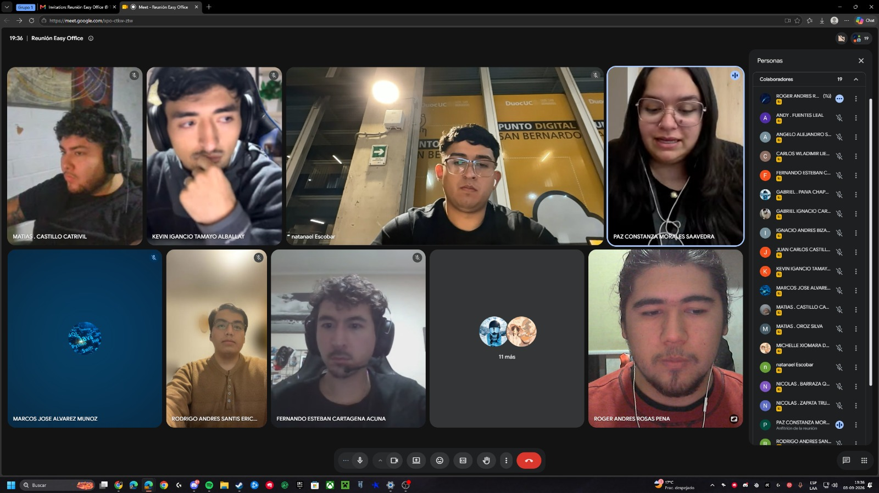

7. Plan de Trabajo

Plan de Trabajo Proyecto APT
Competencia o unidades de competencias | Nombre de Actividades/Tareas | Descripción Actividades/Tareas | Recursos | Duración de la actividad | Responsable | Observaciones
Análisis de requerimientos y levantamiento de información | Levantamiento de requerimientos | Recopilar, analizar y documentar las necesidades de la empresa, identificando procesos actuales, usuarios, problemas y funcionalidades requeridas | Reunión con el cliente | 1 semana | Todo el equipo
Diseño de software | Diseño de mockups | Elaboración de mockups navegables del dashboard interno y del flujo de compra del cliente | Herramientas de diseño y prototipado | 1-2 Semanas | Todo el equipo | Debe validarse con la empresa antes de programar
Diseño y gestión de base de datos | Diseño de base de datos | Diseñar el modelo de datos que reemplazará la información almacenada actualmente en Excel, definiendo tablas, relaciones, campos, identificadores y restricciones | Motor de base de dato SQL | 1-2 semanas | Todo el equipo | Se debe considerar la integridad, seguridad y escalabilidad de los datos. También la información existente en Excel puede requerir limpieza antes de ser migrada.
Integración de servicios externos | Integración de autenticación y pagos | Conexión con clave única y pasarelas de pago | Credenciales en ambientes de prueba | 3 semanas | Todo el equipo | Pueden llegar a surgir incompatibilidades con la página web actual con las integraciones.
Desarrollo de Dashboards | Desarrollo del dashboard y panel de clientes | Construcción del frontend del CRM interno y del sitio de contratación de servicios | Framework de frontend | 2 semanas | Todo el equipo
Automatización de procesos | Automatización | Generación automática de documentos y firma electrónica a modo de prueba | Generación de documentos en base a plantillas y proveedor de firmas en ambiente de prueba | 2 semanas | Todo el equipo
Desarrollo web e integración | Integración con el sitio web actual | Integrar las nuevas funcionalidades de contratación y gestión documental con el sitio existente, manteniendo su estructura y facilitando la navegación del cliente. | Sitio web actual, framework frontend y backend | 1 semana | Todo el equipo
Gestión del cierre del proyecto | Pruebas integrales y cierre | Pruebas y corrección de errores | Ambiente de pruebas completo | 2 semanas | Todo el equipo

8. Carta Gantt

Actividad | Fase 1 |  |  |  | Fase 2 |  |  |  |  |  |  |  |  |  |  |  | Fase 3
Actividad | S 1 | S 2 | S 3 | S 4 | S 5 | S 6 | S 7 | S 8 | S 9 | S 10 | S 11 | S 12 | S 13 | S 14 | S 15 | S 16 |  | S 17 | S 18
Análisis de requerimientos y levantamiento de información |  |  |  | X
Diseño de software |  |  |  | X | X
Diseño y gestión de base de datos |  |  |  |  |  | X | X
Integración de servicios externos |  |  |  |  |  |  | X | X | X
Automatización de procesos |  |  |  |  |  |  |  |  |  | X | X
Desarrollo de Dashboards |  |  |  |  |  |  |  |  |  |  |  | X | X
Desarrollo web e integración |  |  |  |  |  |  |  |  |  |  |  |  |  | X
Gestión del cierre del proyecto |  |  |  |  |  |  |  |  |  |  |  |  |  |  | X | X

En caso de que el Proyecto APT sea grupal, en esta columna deben indicar el nombre de los responsables de cada tarea o actividad. Esto posteriormente permitirá diferenciar la evaluación por cada integrante.

